«___»__________ 20___ року

Урок №22. **Створення карти знань. Редагування та форматування вузлів. Збереження, відкривання та закривання карти знань.**

**Цілі:**

* ***навчальна***: навчити створювати карти знань, редагувати їх та форматувати, зберігати й відкривати;
* ***розвивальна***: розвивати логічне мислення; формувати вміння діяти за інструкцією, планувати свою діяльність, аналізувати i робити висновки;
* ***виховна***:  виховувати інформаційну культуру учнів, уважність, акуратність, дисциплінованість.

**Тип уроку**:

* засвоєння нових знань; формування вмінь і навичок;

**Обладнання та наочність**: комп’ютери, підручники, презентація, проектор.

**Програмне забезпечення**: FreeMind

**Хід уроку**

**І. Організаційний етап**

* ***Привітання з класом***

Доброго дня, діти.

* ***Повідомлення теми і мети уроку***

Сьогодні ми навчимось створювати карти знань, редагувати їх та форматувати, зберігати й відкривати.

**ІІ. Мотивація навчальної діяльності**

Чим на вашу думку карти знань корисні та в якій галузі (чи темі вивчення курсу інформатики) вони можуть допомогти?

Не забувайте про правила поведінки на уроці.

**ІІІ. Актуалізація опорних знань**

* ***Перевірка домашнього завдання***

Завдання учнів додому: «Побудуйте карту знань, що містить відомості про рослини, на основі тексту (отримано з інтернет-енциклопедії Вікіпедія):

*Царство рослин налічує понад 1000 тисяч видів. Усі рослини поділяються на 2 відділи: справжні зелені водорості (Chlorophyta), до яких належить більшість зелених водоростей, і силіконові (Streptophyta), до яких належать деякі складніші зелені водорості та всі наземні рослини*.»

* ***Повторення раніше вивченого матеріалу***

1. Що таке карта знань?
2. З якою метою її можна використовувати?
3. Які основні об’єкти карти знань?
4. Які засоби можуть бути використані для побудови карт знань?

**IV. Вивчення нового матеріалу**

1. Відкриємо програму для побудови карт знань, відкриємо «Пуск» - «Всі програми» - «FreeMind» - «FreeMind».
2. Натиснемо на овал «Новая карта». Саме цей блок головний та від нього ми будемо відштовхуватись.
3. Після натиснення можемо змінити текст, збільшити розмір, обрати шрифт.
4. Перейшовши до пункту меню «Формат» можемо змінювати додаткові налаштування тексту. Встановимо жирний текст.
5. Обравши пункт «Цвет узла» ми можемо обрати потрібний колір тексту.
6. Для розширення асоціативної карти додамо інші вузли. Відбувається це через вкладку «Вставка» та додамо новий підпорядкований вузол, або ж можемо додати це один. Де буде додано вузол визначає вузол на якому ми зараз знаходимось.
7. Змінюючи колір ми можемо змінювати й заливку овалу. Для цього в пункті формат оберемо команду «Фоновый цевет узла».
8. Змінення заливки виконується аналогічним способом, як і текст.

*9.* Додавши всі необхідні елементи збережемо карту натиснувши «Файл» - «Сохранить как» та оберемо місце збереження.

**V. Усвідомлення набутих знань й формування вмінь та навичок**

* ***Практичне завдання*** *(Слайд21-22)*

Розробити вказану карту знань

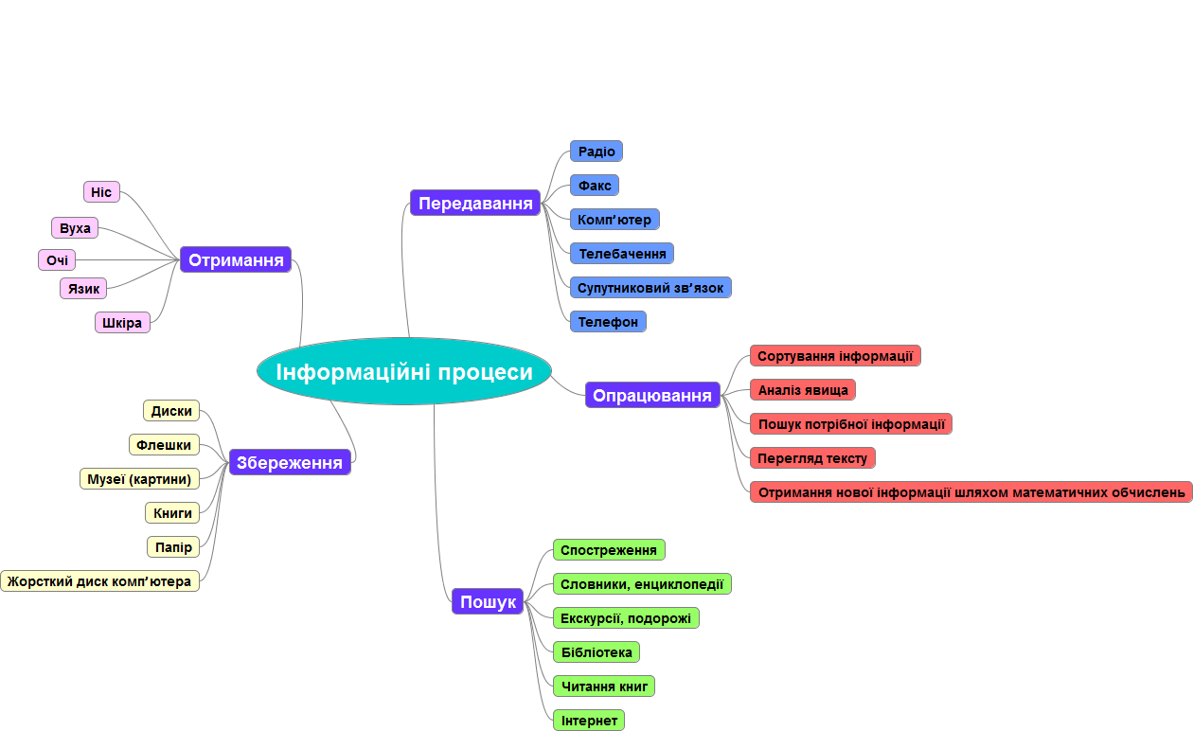

* ***Релаксація***

*Вправа для профілактики короткозорості та порушення зору*

Ця зарядка дозволить зняти напругу і зміцнити очні м'язи.

Так само, як в іграх на розвиток дрібної моторики, в цій вправі нам на допомогу приходять віршики-потішки. Малюки набагато охочіше виконують вправи, в яких простежується певний ритм і форма. Можна використовувати такий вірш:

Сидимо в автобусі ми,  
Дивимось на всі боки.  
(дивимося вправо-вліво не повертаючи голови)  
Дивимося вгору, дивимось униз  
А автобус наш стоїть, що ж це він притих?  
(замружуватися)  
Внизу річка - глибоко,  
(відкриваємо очі і дивимося вниз, на кінчик носа, не опускаючи голови)  
Вгорі пташки - високо.  
(дивимося вгору, на точку між бровами)  
Двірники – туди-сюди  
Витирають личенько.  
(швидко моргаємо)  
Колеса закрутилися,  
Вперед ми покотилися.  
(Здійснюємо кругові рухи очима)

**VI. Підбиття підсумків уроку**

* ***Бесіда за питаннями***

1. Які операції можна виконувати, використовуючи редактори карт знань?
2. Як створити нову карту знань?
3. Які операції редагування та форматування можна виконувати над вузлами карти знань? Як їх виконувати?

**VIІ. Домашнє завдання**

Опрацювати параграф 5.2 на сторінках 146 – 149 та виконати завдання 2 на сторінці 154 використовуючи програму FreeMind